แนวทางในการติดตามและตรวจสภาพตลาด (กลุ่มแพ)
ประจำปีงบประมาณ พ.ศ. 2567
องค์การบริหารส่วนตำบลกกทอง อำเภอเมืองเลย จังหวัดเลย

เพื่อให้สอดคล้องกับนโยบายของรัฐบาลที่ได้กำหนดให้ปี พ.ศ. 2547 เป็นปีแห่งสุขภาพอนามัย คณะรัฐมนตรีได้มีมติเมื่อวันที่ 17 มิถุนายน 2546 มอบให้กระทรวงมหาดไทย พิจารณาร่วมกับกระทรวงเกษตรและสหกรณ์กระทรวงสาธารณสุข และหน่วยงานที่เกี่ยวข้อง เพื่อกำหนดแนวทางและดำเนินการปรับปรุงสภาพตลาดต่างๆ ของรัฐ ทั้งในส่วนของตลาดสดในกรุงเทพมหานคร ตลาดสดเทศบาล และตลาดสดขององค์การตลาดเพื่อการเกษตร ตลอดจนแนวทางในการควบคุมดูแลและให้การสนับสนุนตลาดของเอกชนให้มีความเป็นระเบียบเรียบร้อย สะอาดและถูกสุขลักษณะกระทรวงมหาดไทยแต่งตั้งคณะกรรมการพิจารณาการปรับปรุงตลาด ตามคำสั่ง กระทรวงมหาดไทย ที่ 355/2546 ลงวันที่ 29 สิงหาคม 2546 และคณะกรรมการๆ ได้กำหนดแนวทางในการพัฒนาปรับปรุงตลาดให้เป็นไปตามมติคณะรัฐมนตรี โดยกำหนดหลักเกณฑ์เพื่อใช้เป็นแนวทางการดำเนินการปรับปรุง (มาตรฐานตลาด) ดังต่อไปนี้
1. ด้านสุขลักษณะทั่วไป อาทิ โครงสร้างและหลังคาตลาด มีน้ำประปาที่สะอาด มีการจัดระเบียบสินค้าสิ่งของวัสดุอุปกรณ์เป็นระเบียบเรียบร้อย มีสินค้าประเภทอาหารและเครื่องใช้ที่เกี่ยวกับอาหารวางสูงจากพื้นไม่น้อยกว่า 60 เซนติเมตร และมีที่จอดรถ

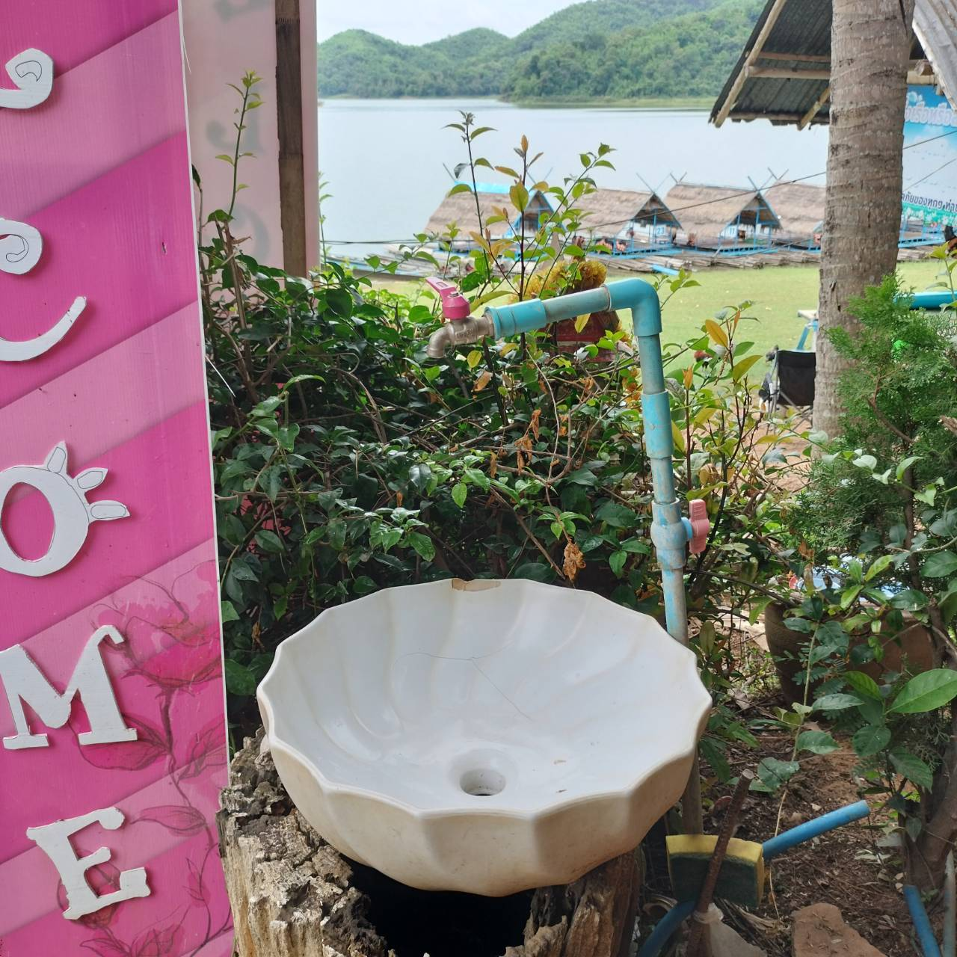
- โครงสร้างและหลังคาตลาด มีน้ำประปาที่สะอาด
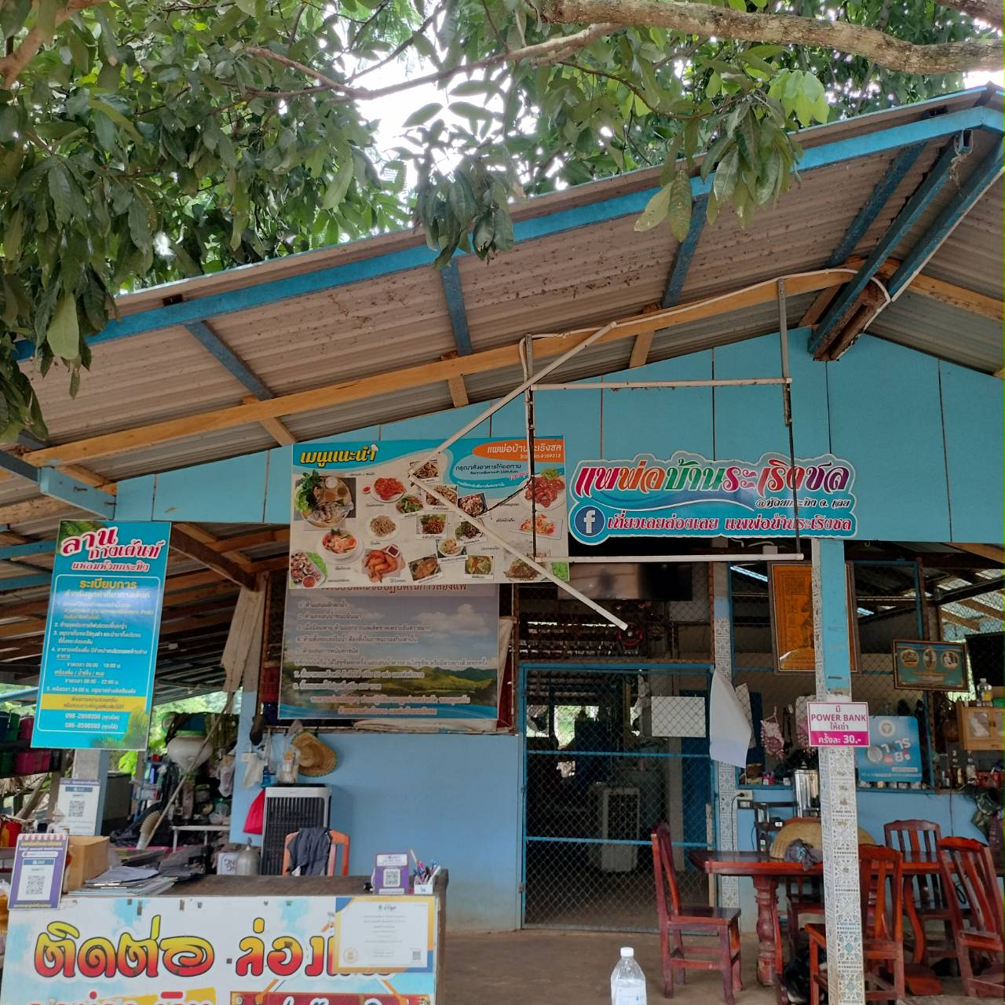
1. ด้านสุขลักษณะทั่วไป อาทิ โครงสร้างและหลังคาตลาด มีน้ำประปาที่สะอาด มีการจัดระเบียบสินค้าสิ่งของวัสดุอุปกรณ์เป็นระเบียบเรียบร้อย มีสินค้าประเภทอาหารและเครื่องใช้ที่เกี่ยวกับอาหารวางสูงจากพื้นไม่น้อยกว่า 60 เซนติเมตร และมีที่จอดรถ

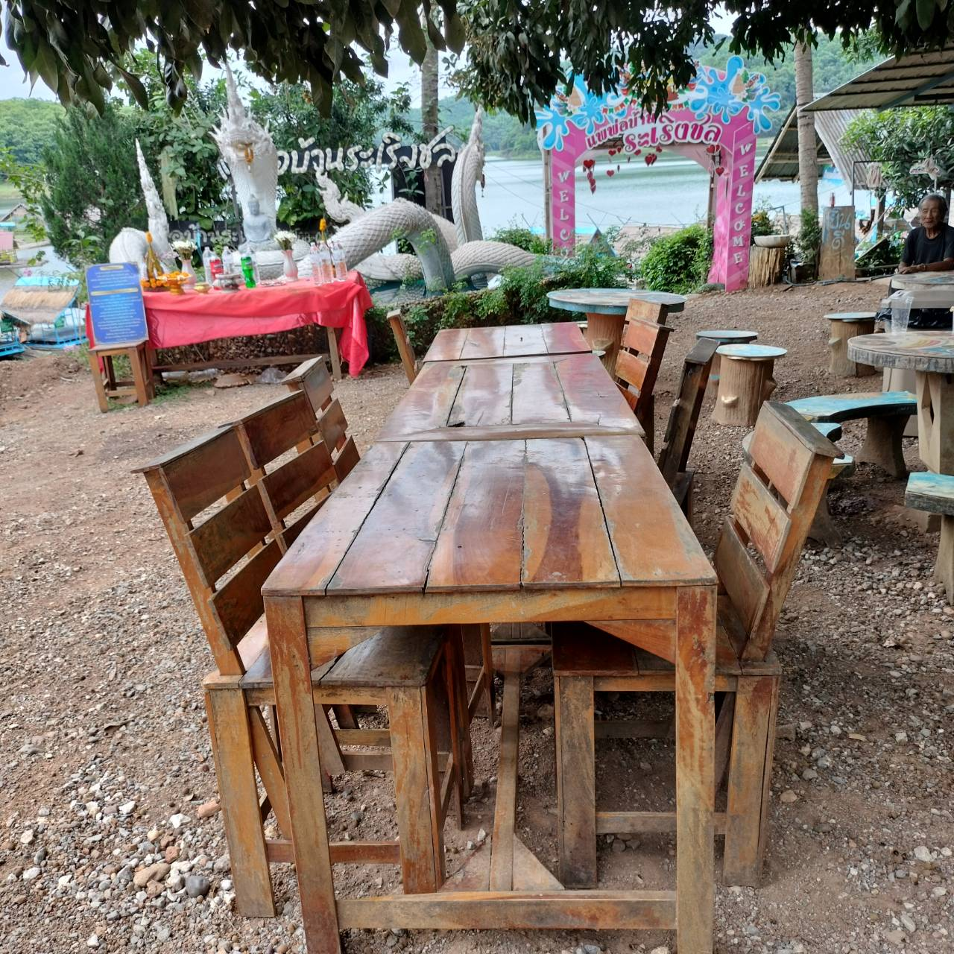
- มีโต๊ะนั่งกินอาหารที่สูงจากพื้นไม่น้อยกว่า 60 เซนติเมตร

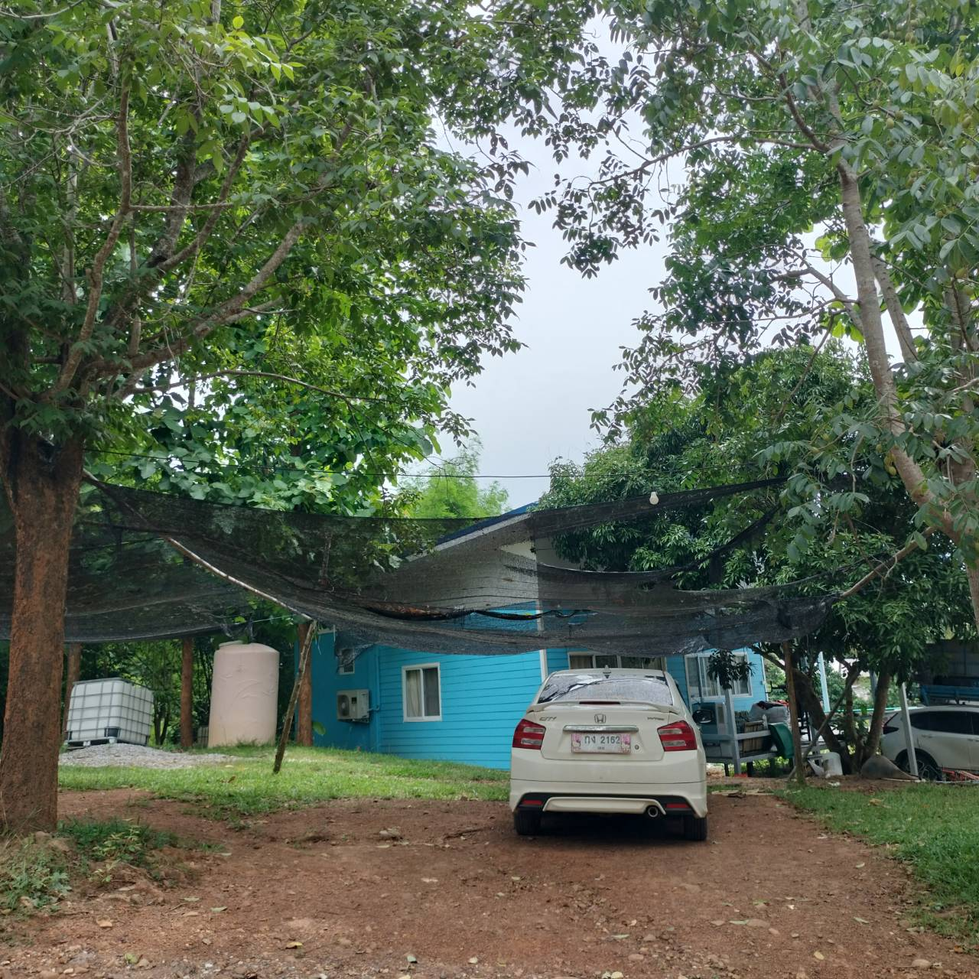
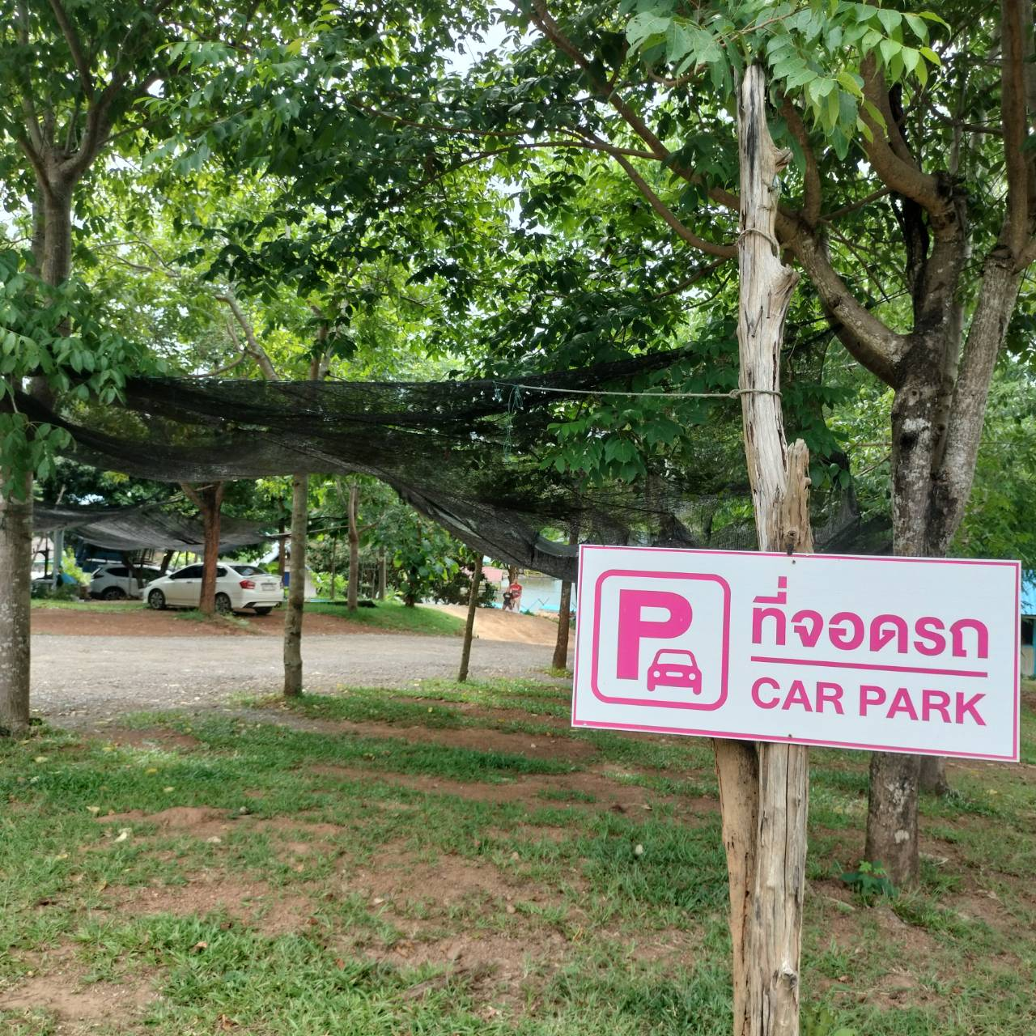
- ที่จอดรถ

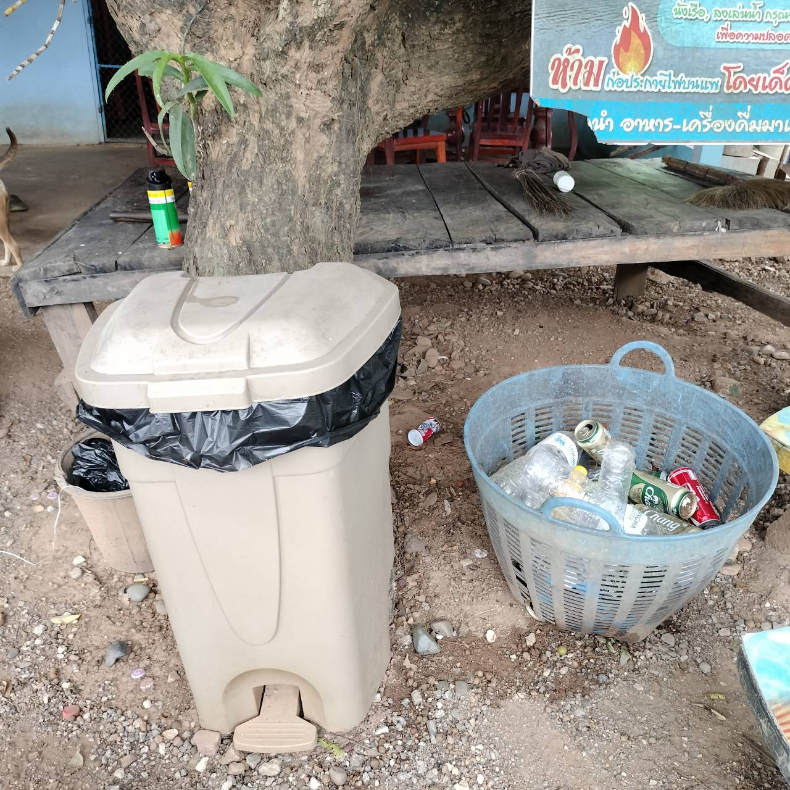
2. ด้านการจัดการขยะมูลฝอย อาทิ มีภาชนะรองรับมูลฝอยที่ถูกหลักสุขาภิบาลอย่างเพียงพอและทำความสะอาดอยู่เสมอมีการคัดแยกขยะมูลฝอย มีการคัดแยกขยะเปียก และไม่พบขยะตกหล่นบนพื้นตลาด
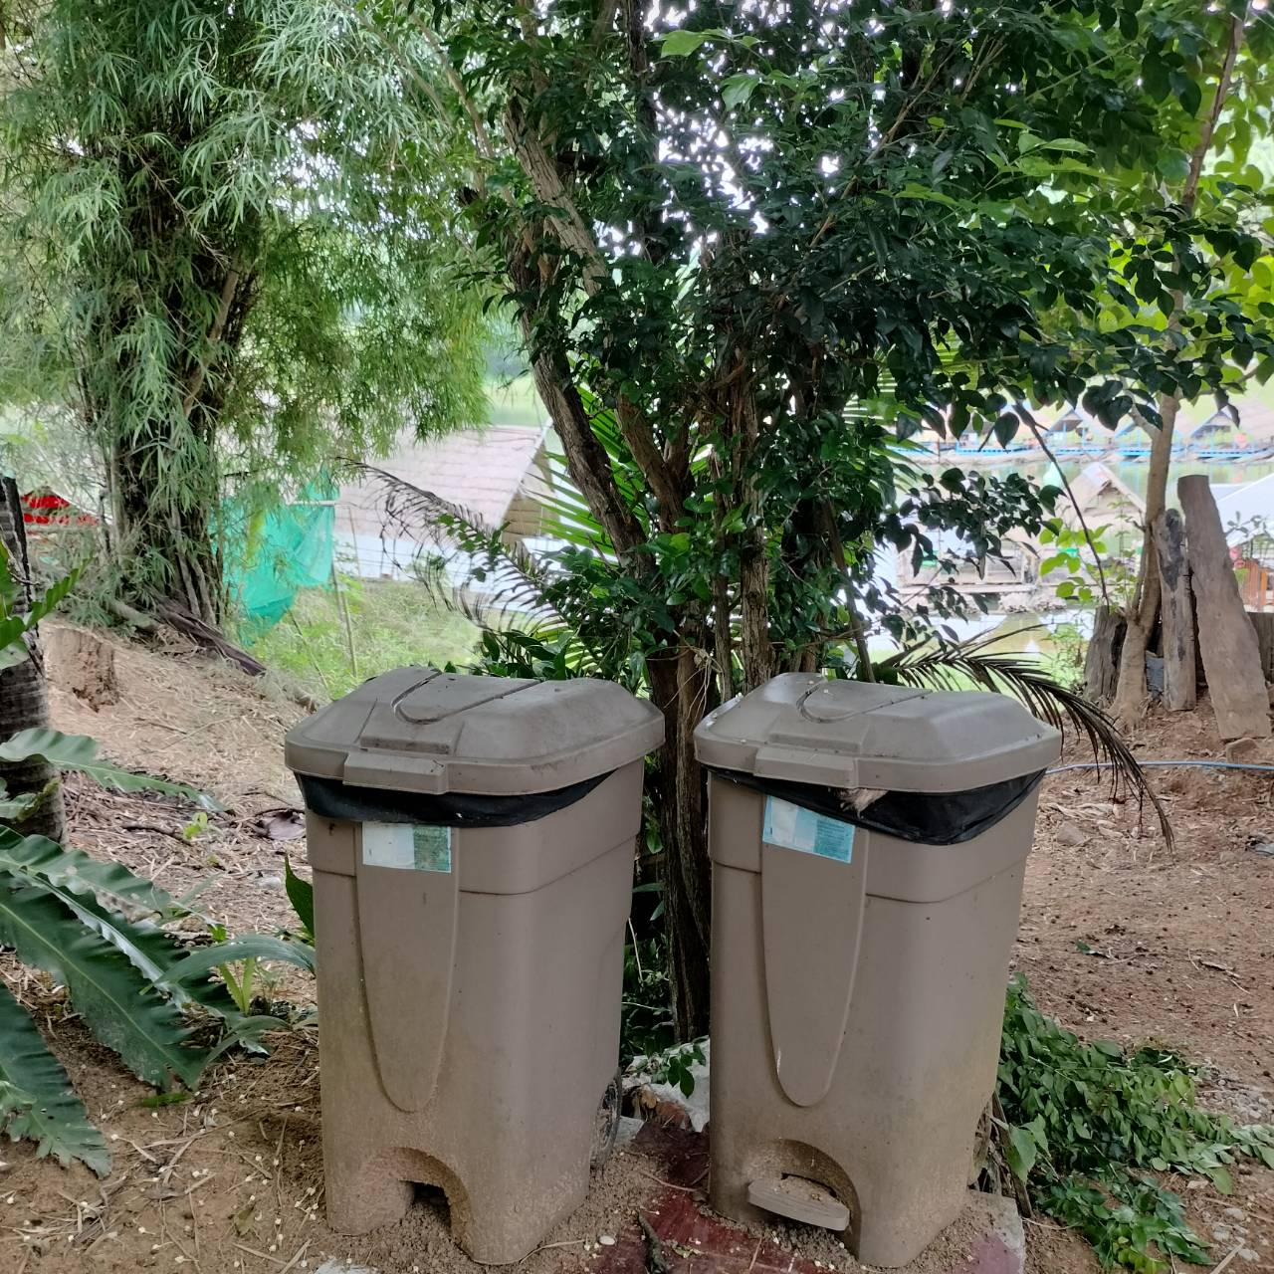

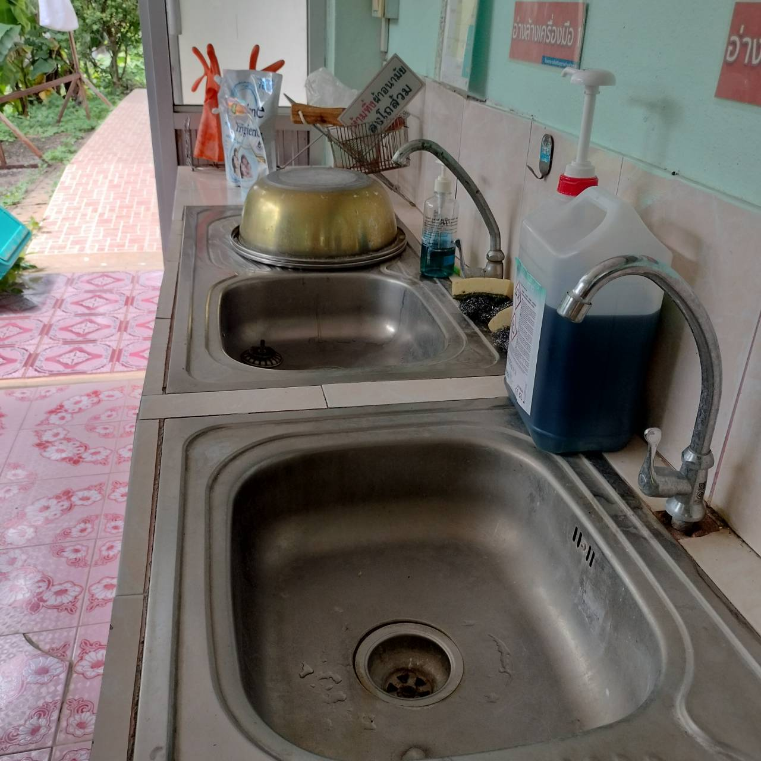
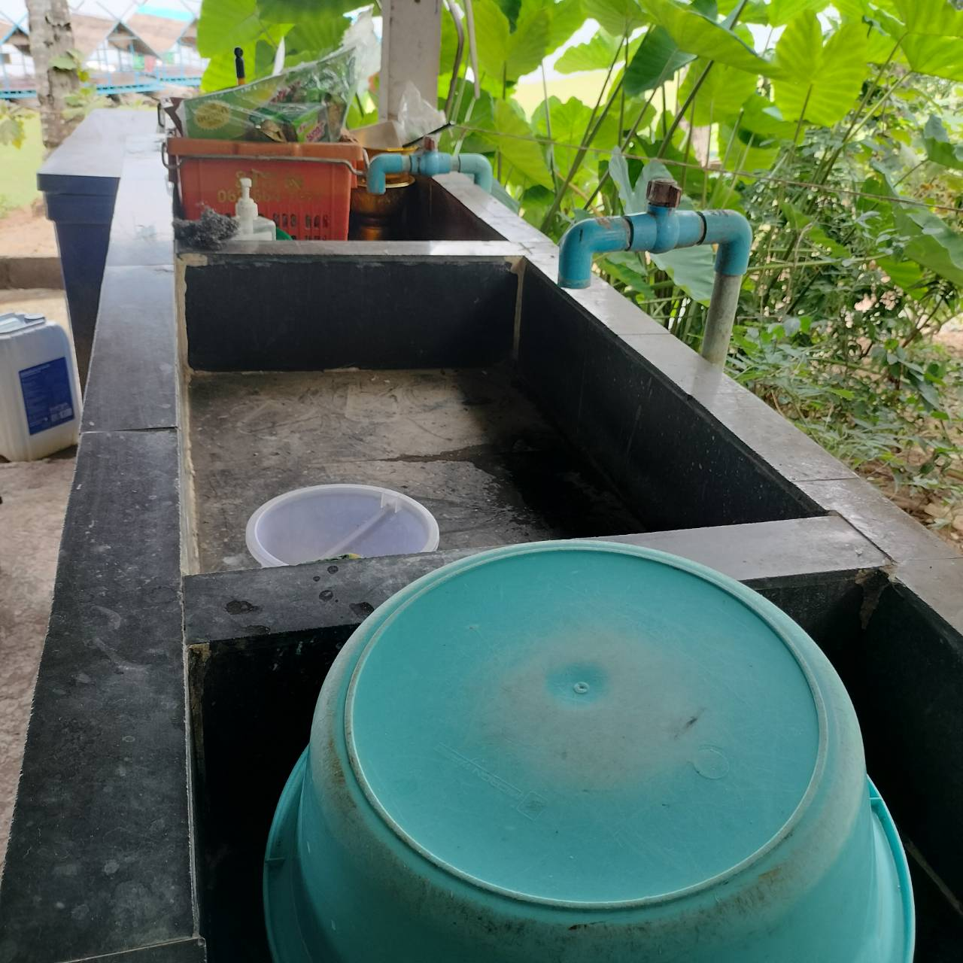
3. ด้านการจัดการน้ำเสีย อาทิ ตลาดและบริเวณโดยรอบไม่มีน้ำขังเฉอะแฉะมีรางระบายน้ำเสียเป็นชนิดรางปิดและมีตะแกรงเหล็กปิด สำหรับรางระบายน้ำรอบตลาด
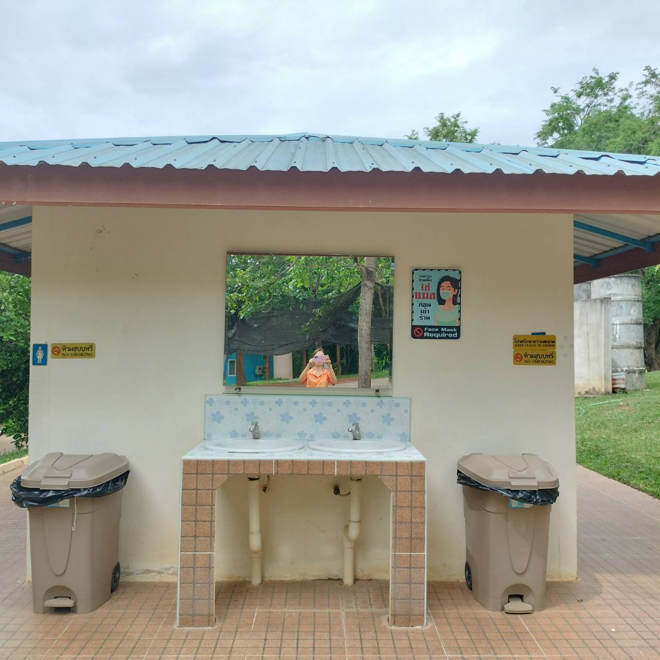
4. ด้านการจัดการสิ่งแวดล้อม อาทิ ห้องส้วมแยกเพศชาย - หญิง มีห้องส้วมสำหรับคนพิการและผู้สูงอายุมีสบู่หรือน้ำยาล้างมือสำหรับทำความสะอาด มีผู้ดูแลรับผิดชอบในการรักษาความสะอาด มีการล้างตลาดอย่างน้อยเดือน 1 ครั้ง มีบ่อดักไขมันและระบบบำบัดน้ำเสีย
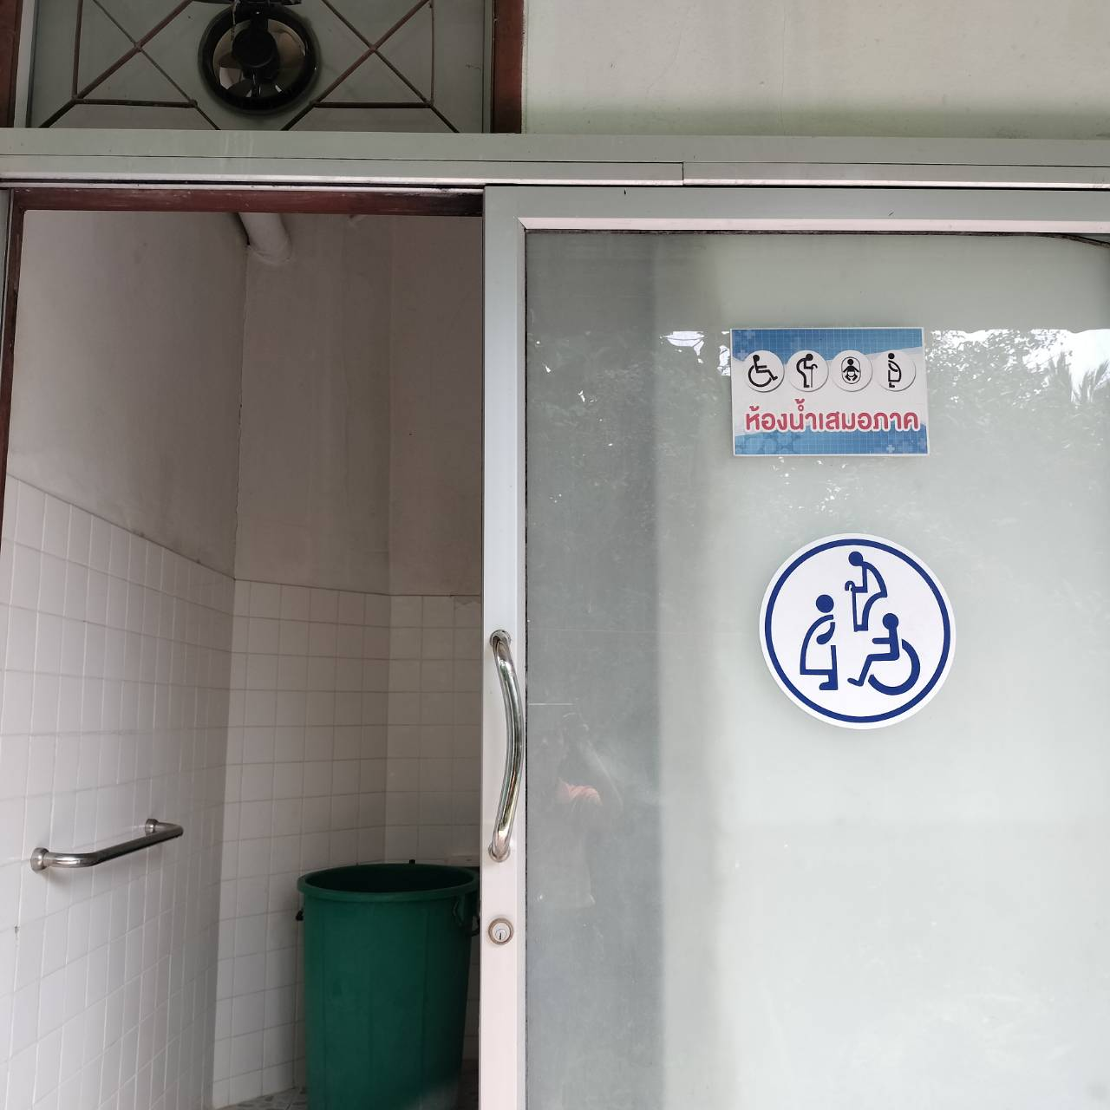

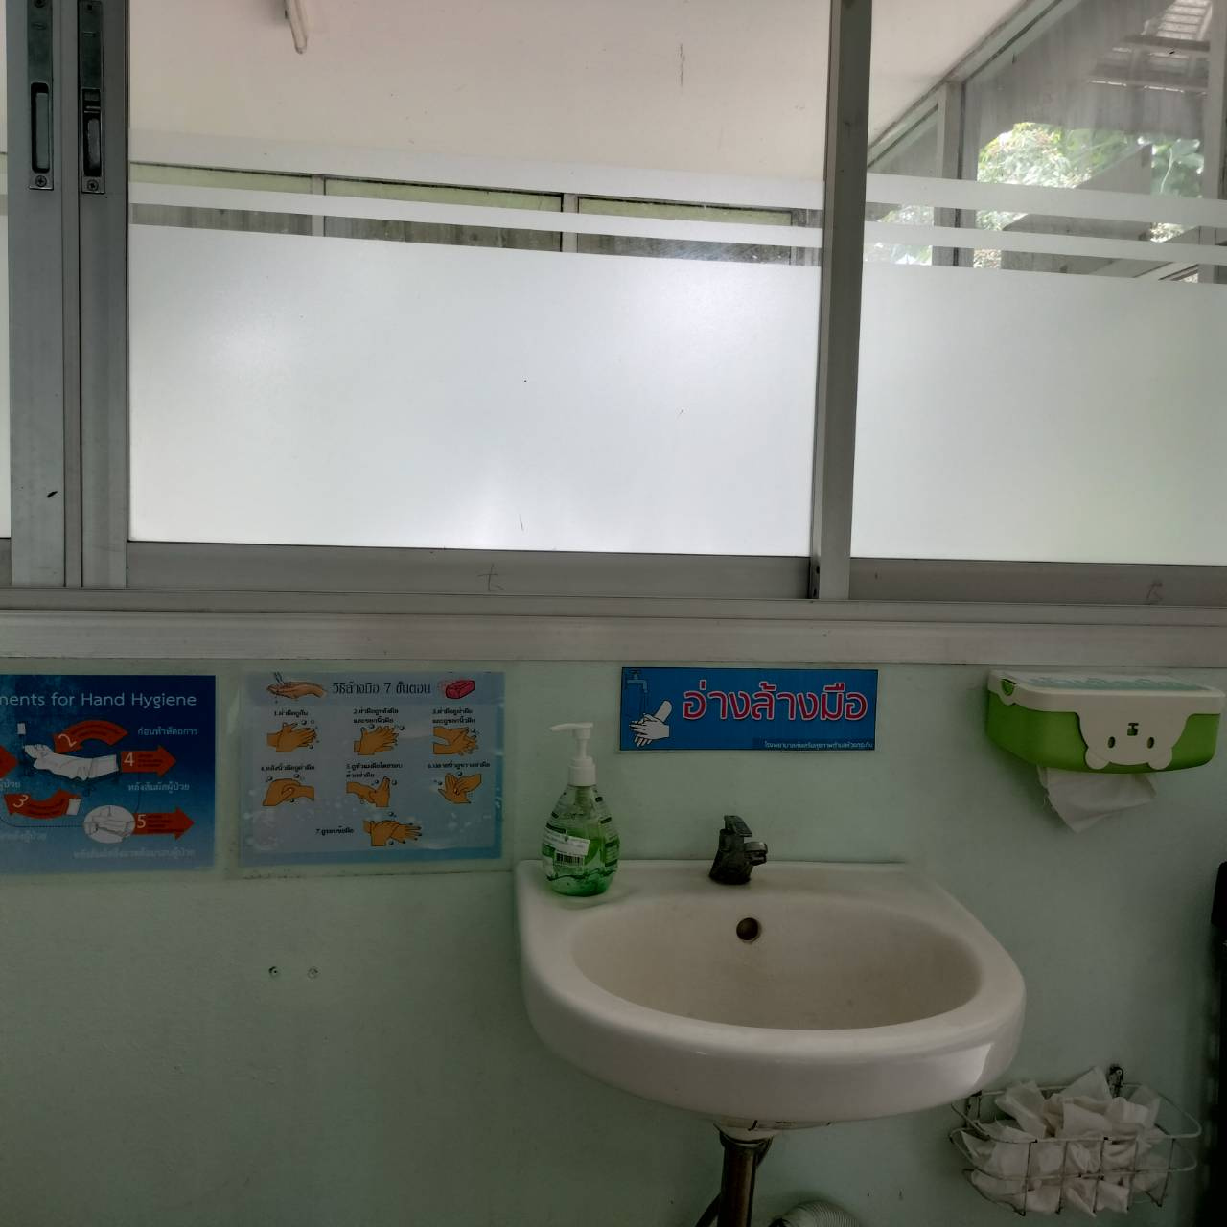
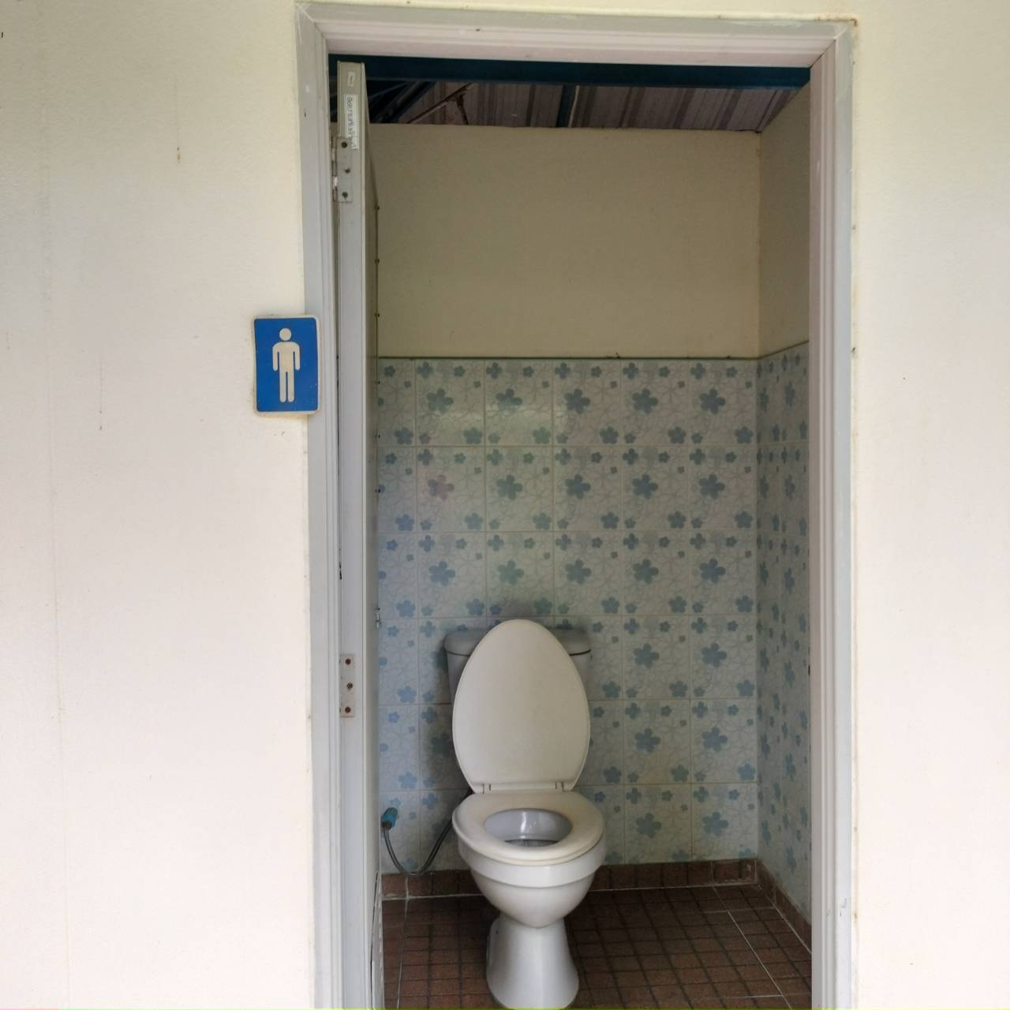
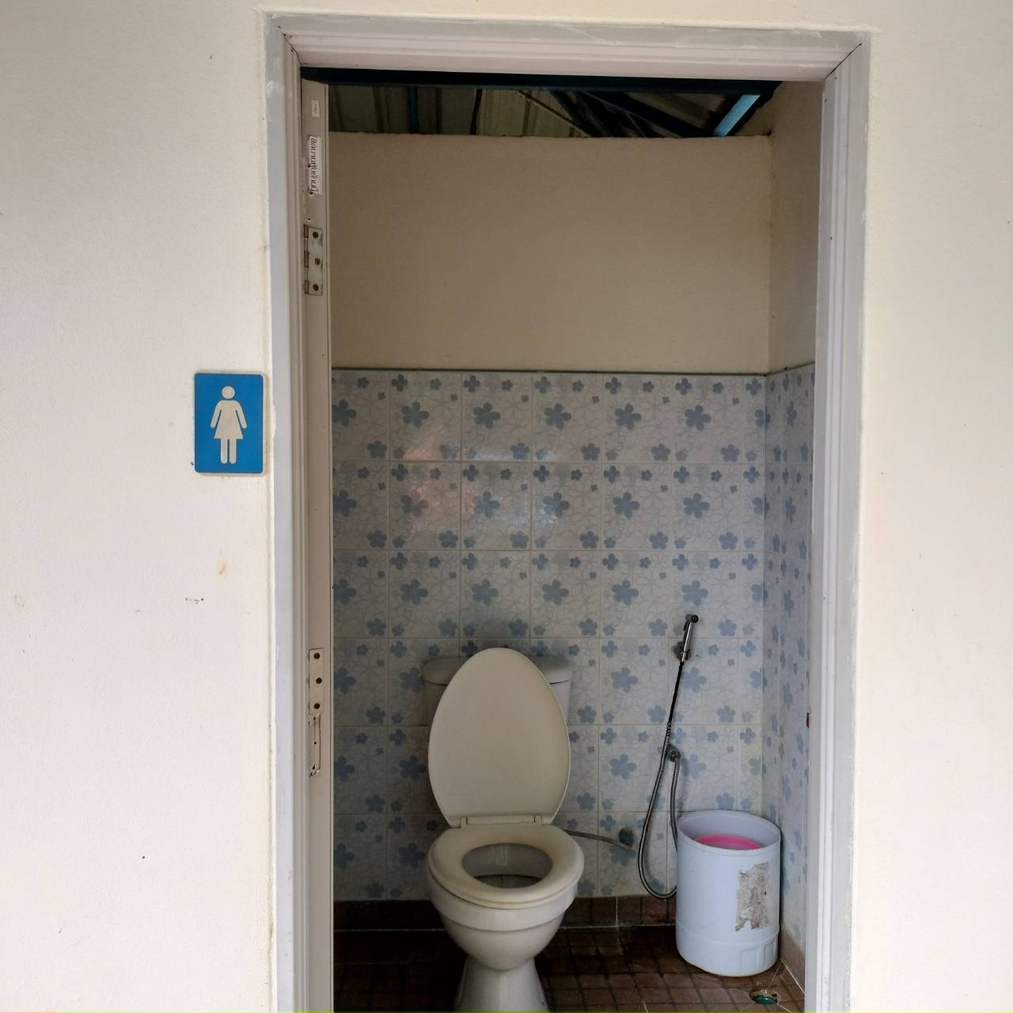
4. ด้านการจัดการสิ่งแวดล้อม อาทิ ห้องส้วมแยกเพศชาย - หญิง มีห้องส้วมสำหรับคนพิการและผู้สูงอายุมีสบู่หรือน้ำยาล้างมือสำหรับทำความสะอาด มีผู้ดูแลรับผิดชอบในการรักษาความสะอาด มีการล้างตลาดอย่างน้อยเดือน 1 ครั้ง มีบ่อดักไขมันและระบบบำบัดน้ำเสีย

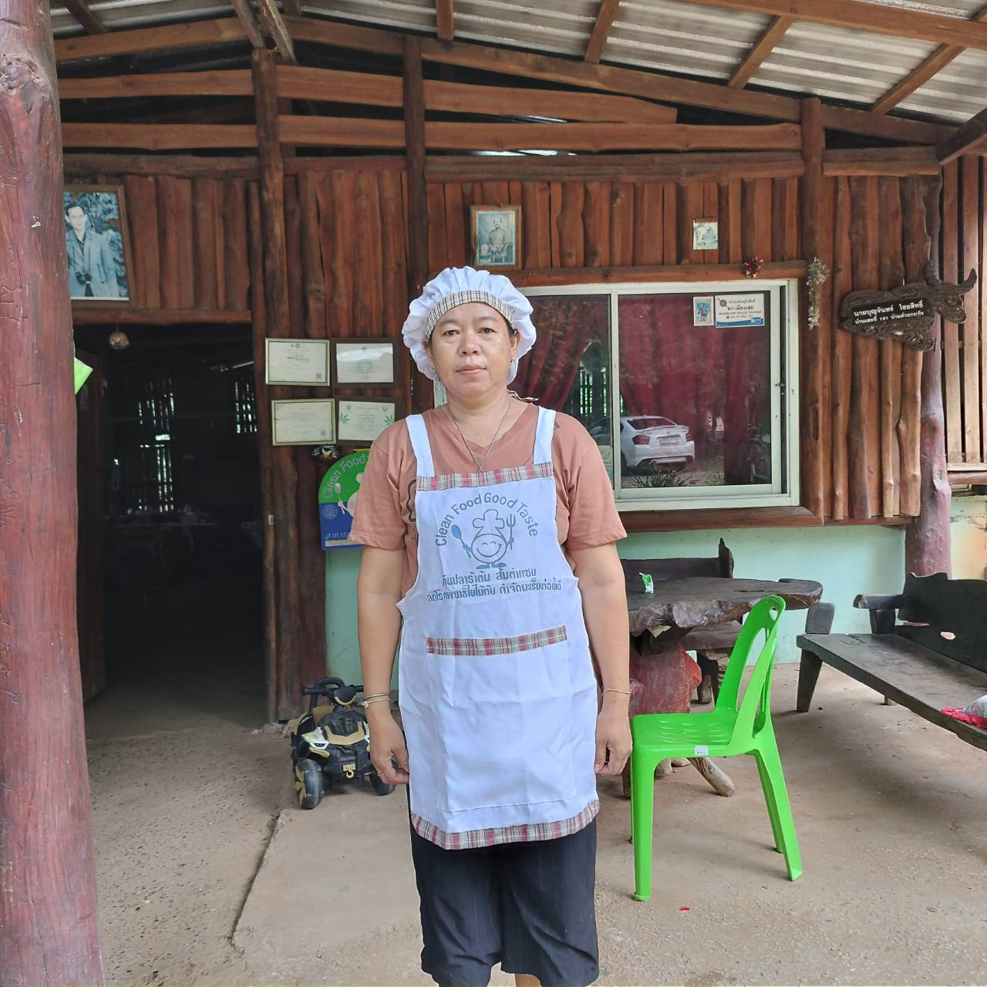
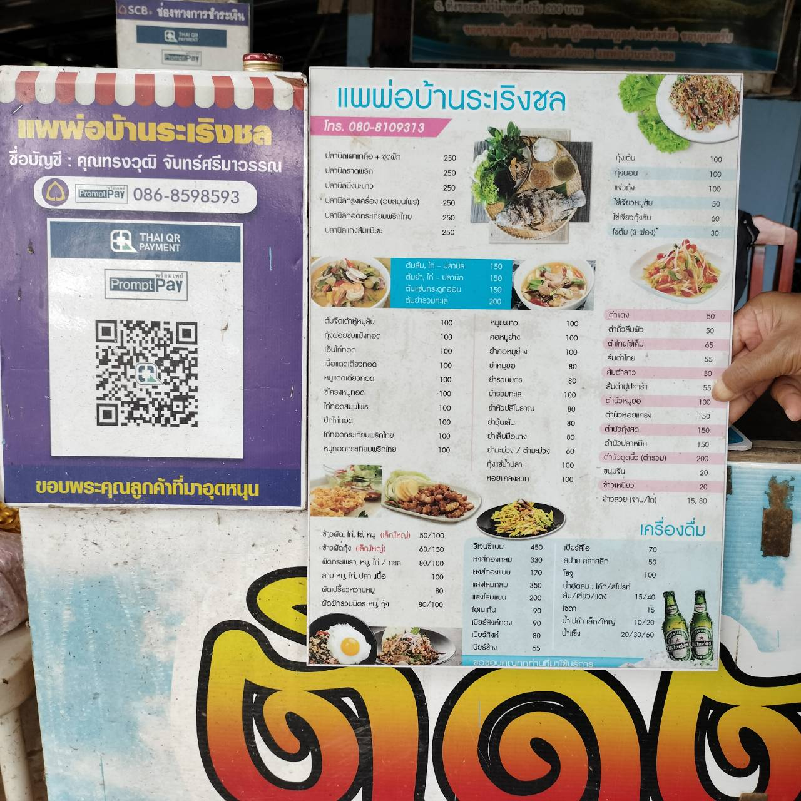
5. ด้านผู้จำหน่ายสินค้า อาทิ มีตาชั่งกลาง มีป้ายติดราคาสินค้า มีผู้ค้าและผู้ประกอบอาหารแต่งกายสะอาดเรียบร้อย

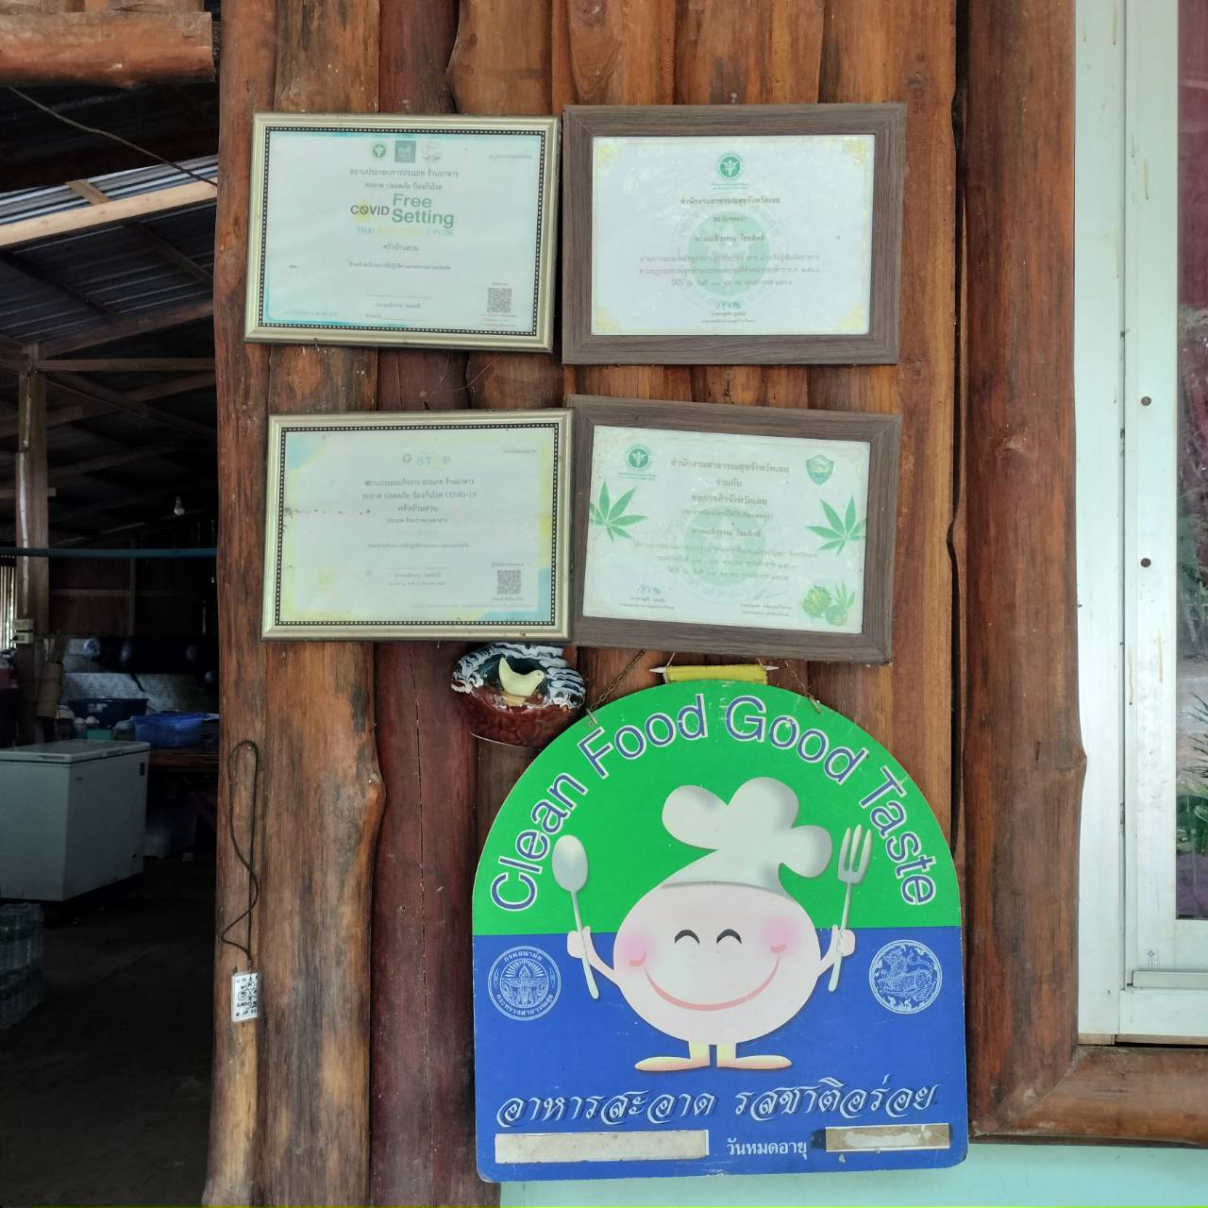
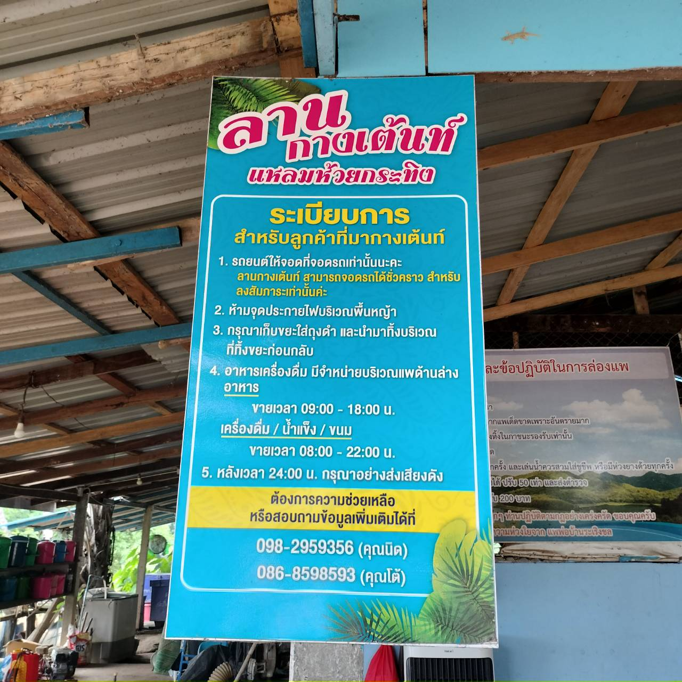
5. ด้านผู้จำหน่ายสินค้า อาทิ มีตาชั่งกลาง มีป้ายติดราคาสินค้า มีผู้ค้าและผู้ประกอบอาหารแต่งกายสะอาดเรียบร้อย

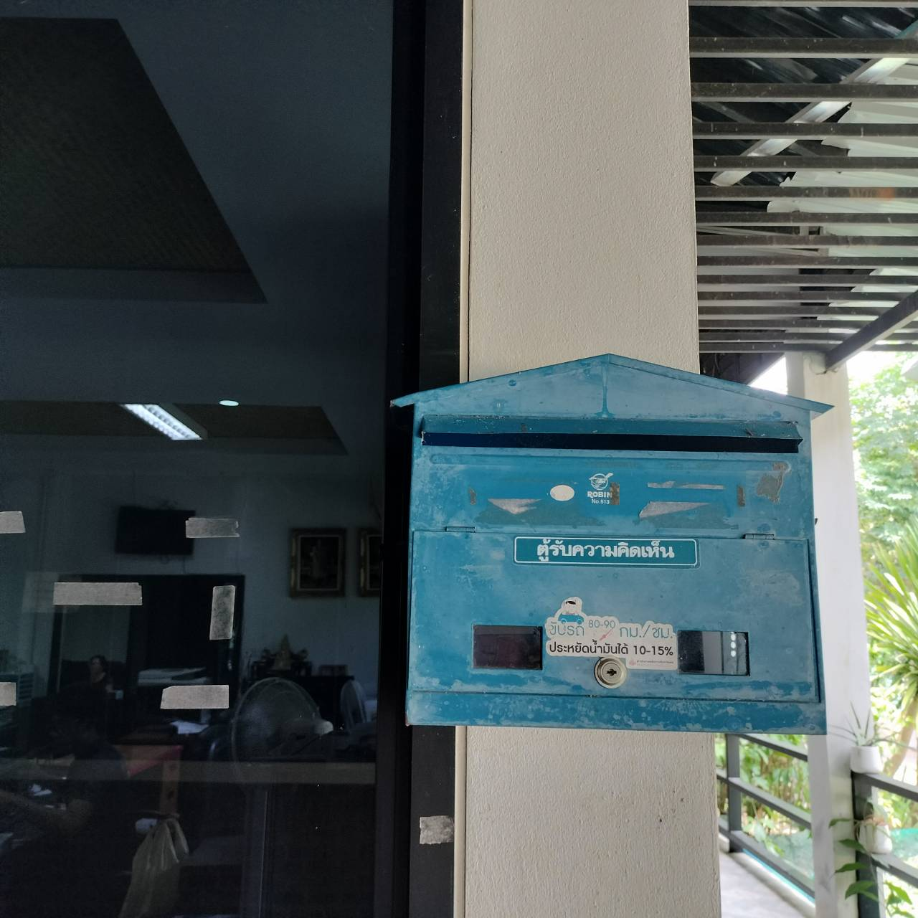
6. ด้านการมีส่วนร่วมของผู้ค้าและผู้ซื้อ อาทิ มีระบบการรับฟังความคิดเห็นจากผู้ซื้อ มีการสำรวจความคิดเห็นจากผู้ค้า เพื่อนำมาปรับปรุงตลาด และมีการประชุมชี้แจงทำความเข้าใจกับผู้ค้ำให้ทราบถึงความต้องการของผู้ซื้อ
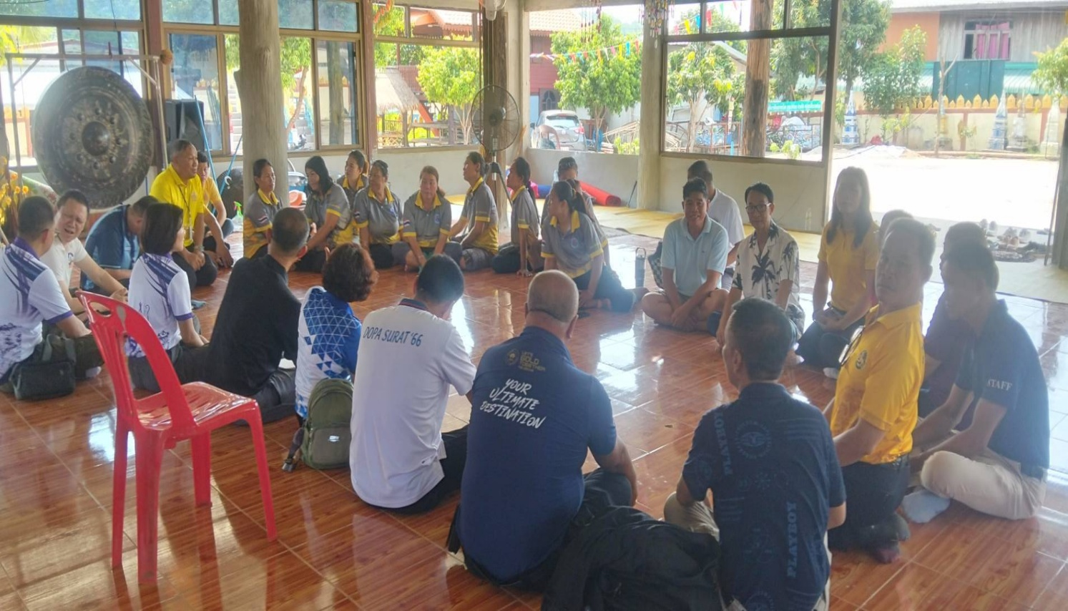

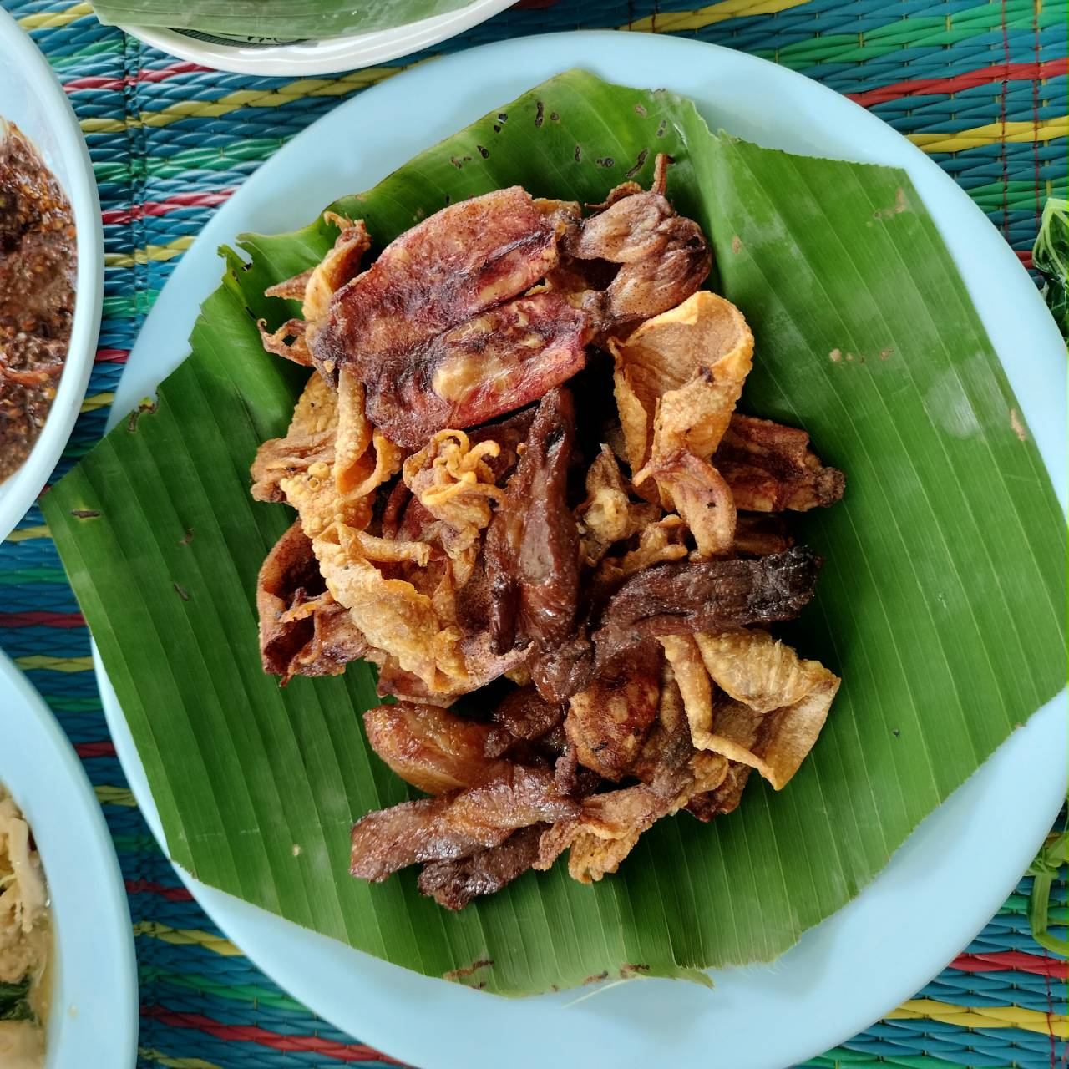

7. ด้านการจัดการที่เป็นมิตรต่อสิ่งแวดล้อม อาทิ มีร้านค้า แผงค้าที่จำหน่ายอาหาร ผัก ผลไม้ ปลอดภัย (มีตรารับรองหรือมาตรฐาน) มีการรณรงค์ให้ใช้ภาชนะ/บรรจุอาหารที่ใช้วัสดุจากธรรมชาติ /รณรงค์ลดการใช้พลาสติดและโฟม (No Foam No Plastic)
แผนการติดตามและตรวจสภาพตลาด (กลุ่มแพ) ที่อยู่ในความรับผิดชอบ
ขององค์การบริหารส่วนตำบลกกทอง
ประจำปีงบประมาณ พ.ศ. 2567
********************************
1. เจ้าหน้าที่จากองค์การบริหารส่วนตำบลกกทอง ลงพื้นที่ตรวจประเมินตลาด (กลุ่มแพ) เพื่อเตรียมการตรวจประเมินมาตรฐานตลาด (กลุ่มแพ) จากโรงพยาบาลส่งเสริมสุขภาพตำบลบ้านห้วยกระทิง ในวันที่ 10 กรกฎาคม 2567 โดยดำเนินการดังนี้
1.1 ลงพื้นที่สำรวจตลาด (กลุ่มแพ) เพื่อเก็บข้อมูลพื้นฐาน
1.2 การประเมินตามแบบประเมินการพัฒนาและยกระดับตลาด (กลุ่มแพ) น่าซื้อ ตล.1
2. เจ้าหน้าที่จากองค์การบริหารส่วนตำบลกกทอง ร่วมตรวจประเมินมาตรฐานตลาดสดกับโรงพยาบาลส่งเสริมสุขภาพตำบลบ้านห้วยกระทิงและหน่วยงานอื่นที่เกี่ยวข้องตามแผนการติดตามตรวจประเมินมาตรฐานตลาด (กลุ่มแพ) น่าซื้อจังหวัดเลย จำนวน 1 ครั้ง/ปี
3. เจ้าหน้าที่จากองค์การบริหารส่วนตำบลกกทอง ร่วมกับโรงพยาบาลส่งเสริมสุขภาพตำบลบ้านห้วยกระทิงลงพื้นที่ร่วมกับหน่วยเคลื่อนที่ฯ เก็บตัวอย่างอาหารและผลิตภัณฑ์สุขภาพในตลาด (กลุ่มแพ) เพื่อส่งตรวจความปลอดภัยด้านอาหารและผลิตภัณฑ์สุขภาพ จำนวน 1 ครั้ง/ปี
4. ให้ผู้ได้รับอนุญาตให้ดำเนินกิจการตลาด และผู้รับใบอนุญาตเข้าขายของในตลาด (กลุ่มแพ) ปฏิบัติตามความในหลักเกณฑ์และแนวทางการดำเนินงานตลาด (กลุ่มแพ)

